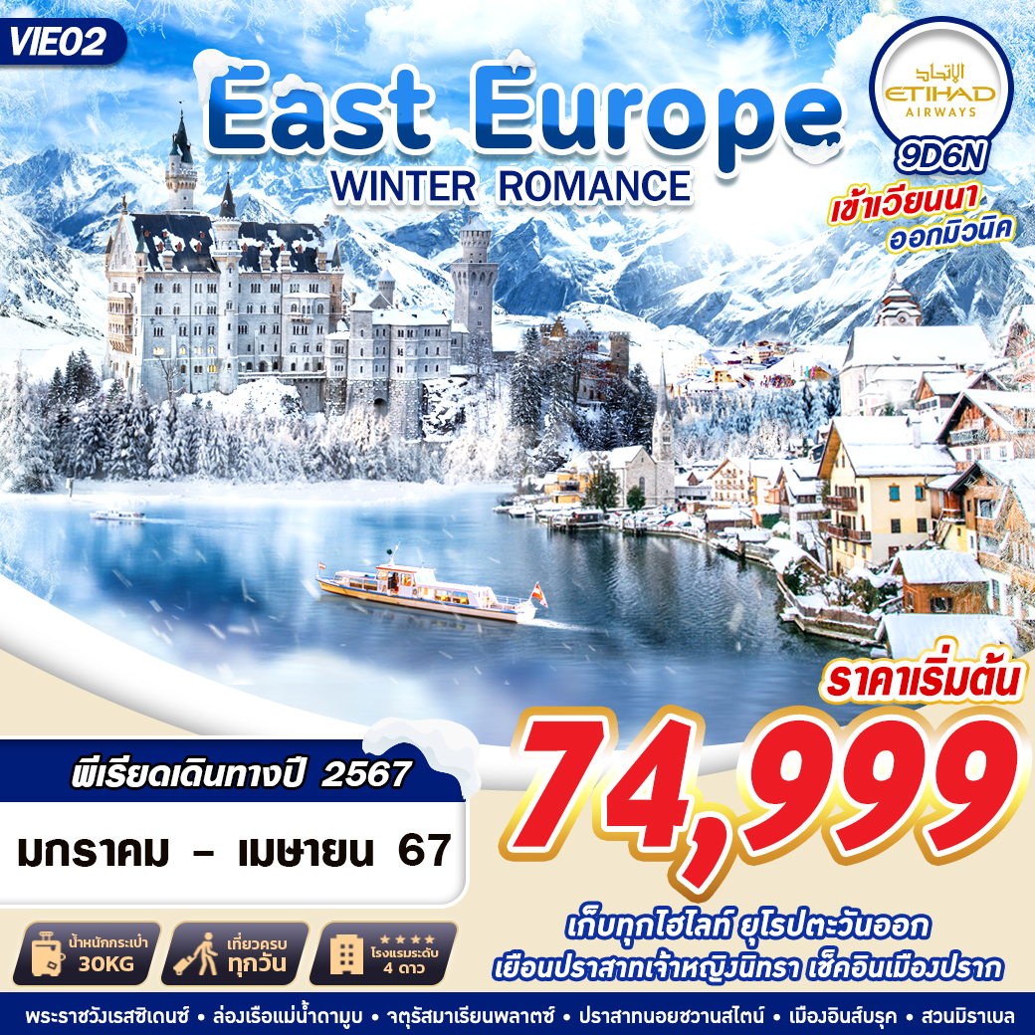**บินด้วยสายการบิน ETIHAD AIRWAYS (EY) : ขึ้นเครื่องสนามบินสุวรรณภูมิ (BKK)**

|  |  |  |
| --- | --- | --- |
| **EY403** | **BKK(สุวรรณภูมิ) – AUH(อาบูดาบี)** | **19.10 – 23.15** |
| **EY053** | **AUH(อาบูดาบี) – VIE(เวียนนา)** | **03.15 – 06.15** |
| **EY006** | **MUC(มิวนิค) – AUH(อาบูดาบี)** | **11.05 – 19.45** |
| **EY402** | **AUH(อาบูดาบี) – BKK(สุวรรณภูมิ)** | **22.50 – 07.55** |

**\*\*โหลดกระเป๋า ไม่เกิน 2 ใบ โดยน้ำหนักรวมกันไม่เกิน 30 ก.ก. และ ถือขึ้นเครื่องบินได้น้ำหนักไม่เกิน 7 ก.ก. \*\***

**\*\*เวลาบินอาจจะมีการเปลี่ยนแปลงเล็กน้อยขึ้นอยู่กับสายการบิน\*\***

**DAY 1 กรุงเทพฯ (สุวรรณภูมิ) (มีอาหารและเครื่องดื่มบริการบนเครื่องบิน)**

**16.00**  คณะพร้อมกัน ณ **ท่าอากาศยานนานาชาติสุวรรณภูมิ กรุงเทพฯ**  ชั้น 4 เคาน์เตอร์เช็คอิน **สายการบิน ETIHAD AIRWAYS** โดยมีเจ้าหน้าที่ของบริษัทฯ คอยให้การต้อนรับ อำนวยความสะดวกตลอดขั้นตอนการเช็คอิน และ หัวหน้าทัวร์ให้คำแนะนำเพื่อเตรียมความพร้อมก่อนออกเดินทาง

**19.10** ออกเดินทางสู่ **ท่าอากาศยานนานาชาติ กรุงอาบูดาบี ประเทศ UAE** โดยสายการบิน **ETIHAD AIRWAYS** เที่ยวบินที่ **EY403** ** มีบริการอาหารและเครื่องดื่มบนเครื่องบิน **

**23.15** เดินทางถึง **ท่าอากาศยานนานาชาติ กรุงอาบูดาบี ประเทศ UAE** (เพื่อแวะเปลี่ยนเครื่อง)

**DAY 2 อาบูดาบี – เวียนนา(ออสเตรีย) – พระราชวังเชินบรุนน์ – พระราชวังฮอฟเบิร์ก – โรงโอเปร่า – ช้อปปิ้งถนนคาร์นท์เนอร์ (–/L/–)**

**03.15** ออกเดินทางสู่ **ท่าอากาศยานกรุงเวียนนา ประเทศออสเตรีย** โดยสายการบิน โดยสายการบิน **ETIHAD AIRWAYS** เที่ยวบินที่ **EY053 ** มีบริการอาหารและเครื่องดื่มบริการ \*\***

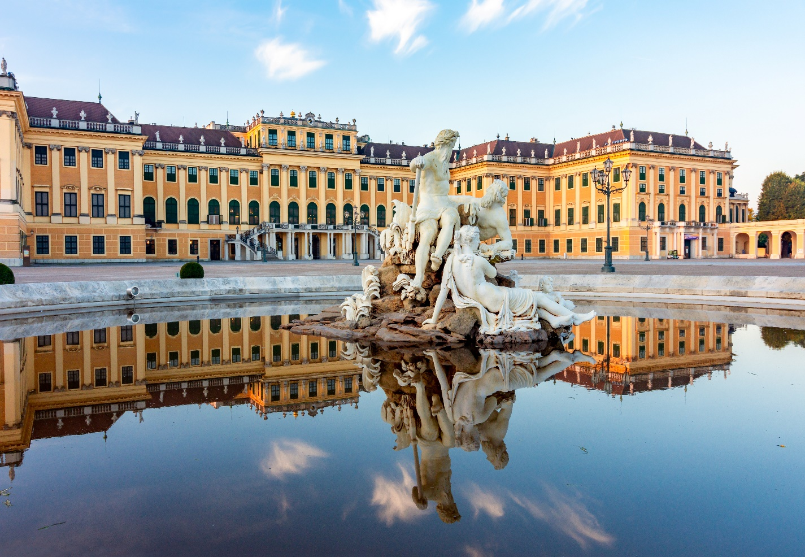**06.15** เดินทางถึง **ท่าอากาศยานกรุงเวียนนา ประเทศออสเตรีย** หลังผ่านขั้นตอนการตรวจหนังสือเดินทาง และตรวจรับสัมภาระเรียบร้อยแล้ว เปลี่ยนการเดินทางเป็นรถโค้ชปรับอากาศ

นำเข้าชมความงดงามของ**พระราชวังเชินบรุนน์ (SCHOENBRUNN PALACE)** แห่งราชวงศ์ฮับสบวร์ก ซึ่งมีประวัติการสร้างมาตั้งแต่กลางคริสต์ศตวรรษที่ 16 และต่อมาพระนางมาเรีย เทเรซ่า ให้สร้างขึ้นใหม่อย่างสง่างามด้วยจำนวนห้องถึง 1,441 ห้องในระหว่างปีค.ศ.1744-1749 เพื่อใช้เป็นพระราชวังฤดูร้อน ชมความโอ่อ่าของท้องพระโรงและพลับพลาที่ประทับ ซึ่งได้รับการตกแต่งอย่างวิจิตรบรรจงสวยงามไม่แพ้พระราชวังแวร์ซายส์ของฝรั่งเศส มีเวลาให้อย่างเต็มที่พร้อมพาเดินถ่ายรูปสวนด้านหลังซึ่งสวยงามตระการตามาก

**เทียง**  **บริการอาหาร ณ ภัตตาคารอาหารจีน**

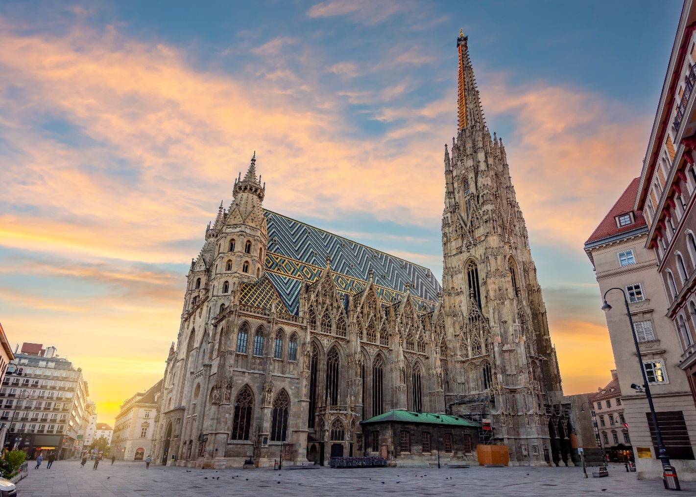ผ่านชม ถนนสายวงแหวน (RINGSTRASSE) เส้นทางท่องเที่ยวสายหลักของกรุงเวียนนา ซึ่งแวดล้อมไปด้วยอาคารสถาปัตยกรรมอันเก่าแก่งดงาม เช่น โรงละครโอเปร่า ที่สร้างขึ้นในช่วง ค.ศ. 1863-1869 พระราชวังฮอฟเบิร์ก (HOFBURG PALACE) ซึ่งเคยเป็นที่ประทับของราชสำนักฮัปสบูร์กมาตั้งแต่คริสต์ศตวรรษที่ 13-20 ชมตึกรัฐสภา ที่ถูกสร้างขึ้นในช่วง ค.ศ. 1873-1883 ผ่านชม โรงโอเปร่าแห่งเวียนนา (VIENNA STATE OPERA) ได้รับการยอมรับมากที่สุดแห่งหนึ่งของโลก ด้านหน้าของอาคารเป็นสถาปัตยกรรมในสไตล์เรอเนสซองส์ ภายในตกแต่งแบบปิดทอง และประดับประดาด้วยรูปปั้นเชิงสัญลักษณ์ บนเพดานมีภาพวาดที่มีความงดงามชวนหลงใหล นำชมบริเวณรอบนอก **โบสถ์สเตเฟ่นส์ (ST. STEPHEN’S CATHEDRAL)** สัญลักษณ์ของกรุงเวียนนา ซึ่งพระเจ้าคาร์ลที่ 6 โปรดให้สร้างขึ้นในปี ค.ศ.1713 เพื่อเป็นการแก้บนต่อความทุกข์ยากของประชาชน จากนั้นเชิญช๊อปปิ้งสินค้าในย่านถนนคาร์นท์เนอร์ (KARTNERSTRASSE) ใจกลางกรุงเวียนนา สินค้านานาชนิด อาทิเช่น เครื่องแก้วสวาร็อฟสกี้ LOUIS VITTON, GUCCI, ร้านนาฬิกา BUCHERER, สินค้าเสื้อแฟชั่นวัยรุ่นทันสมัย เช่น ZARA, H&M ฯลฯ และสินค้าของฝาก เช่น ช๊อคโกแลตโมสาร์ท หรือแวะชิมของหวานที่ร้าน THE DEMEL ร้านเบเกอร์รี่ และ ช๊อคโกแลตที่เก่าแก่เริ่มกิจการตั้งแต่ปี 1786

**ค่ำ** **อิสระอาหารเพื่อความสะดวกในการท่องเที่ยว**

**พักที่** **ARION CITY HOTEL , VIENNA**  **ระดับ 4 ดาวหรือเทียบเท่า**

**DAY 3 PARNDOLF OUTLET – บูดาเปสต์ – CASTLE HILL – HEROES’ SQUARE – โบสถ์แมทเธียส – ล่องแม่น้ำดานูบ (B/–/D)**

**เช้า บริการอาหาร ณ ห้องอาหารของโรงแรม**

นำท่านเดินทางไปยัง **พาร์นดอร์ฟ เอาท์เลท (PARNDOLF OUTLET)** เอาท์เลทแห่งแรกของประเทศออสเตรีย และเป็นแหล่งช้อปปิ้งใหญ่ ตั้งอยู่กรุงเวียนนา มีร้านค้ามากกว่า 120 ร้าน สินค้าแบรนด์ชื่อดังต่างๆ จากทุกมุมโลก มีให้เลือกมากมายอย่างจุใจ เช่น รองเท้า เสื้อผ้า เครื่องประดับ ของตกแต่งบ้าน สินค้าแบรนด์เนมมากมาย ให้ท่านได้ช้อปปิ้งสินค้าแบรนด์เนม อาทิ BALLY, BURBERRY, CALVIN KLEIN, CAMEL, FOSSIL, GUESS, LACOSTE, LEVI’S, NIKE, SAMSONITE, SWAROVSKI, THE NORTH FACE, TIMBERLAND, TOMMY HILFIGER, TUMI, VALENTINO, VERSACE ฯลฯ อิสระให้ท่านช้อปปิ้งตามอัธยาศัย

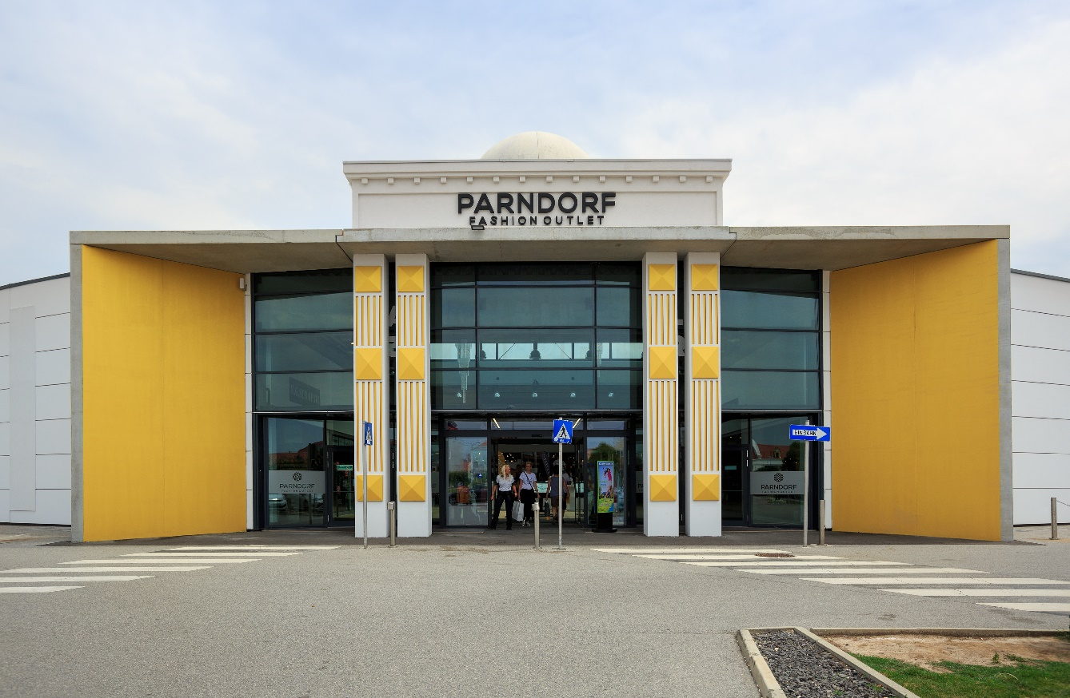

**เที่ยง** **อิสระอาหารเพื่อความสะดวกในการท่องเที่ยว**

นำเดินทางโดยรถโค้ชข้ามพรมแดนเข้าสู่ **กรุงบูดาเปสต์ (BUDAPEST)** (ระยะทาง 200 กม. ใช้เวลาเดินทาง ประมาณ 2.30 ชม.) นำชม กรุงบูดาเปสต์ (BUDAPEST) เมืองหลวงของประเทศฮังการี ซึ่งได้ชื่อว่าเป็นเมืองที่ทันสมัย และสวยงามด้วยศิลปวัฒนธรรมของชนหลายเชื้อชาติที่มีอารยธรรมรุ่งเรืองมานานกว่าพันปี ถึงกับได้รับการขนานนามว่าเป็น “ไข่มุกแห่งแม่น้ำดานูบ” ชมเมืองที่ได้ชื่อว่างดงามติดอันดับโลกด้วยทัศนียภาพบนสองฝั่งแม่น้ำดานูป ชม จัตุรัสวีรบุรุษ (HEROES’ SQUARE) บนฝั่งเปสต์ ที่ตั้งของ MILLENARY MONUMENT อนุสาวรีย์ที่สร้างขึ้นฉลอง 1,000 ปี แห่งชัยชนะของชาวแมกยาร์

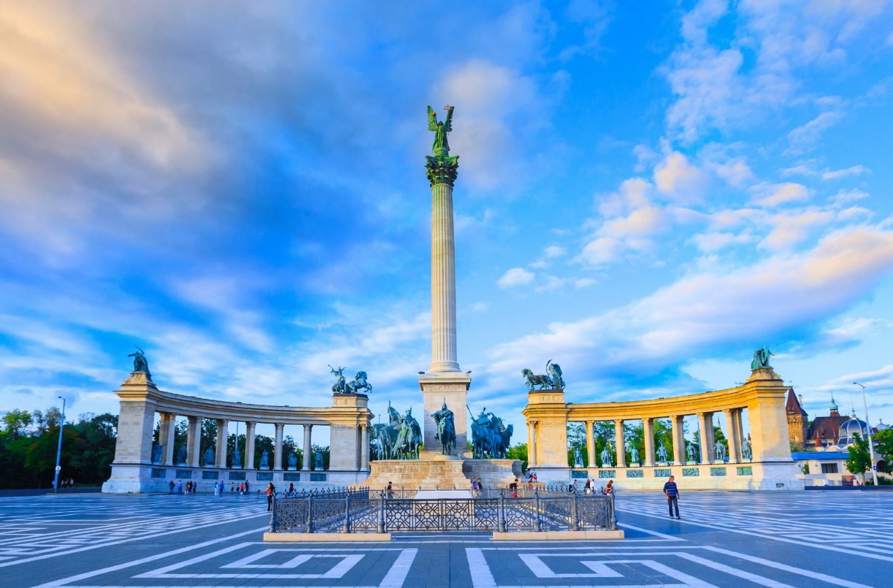

นำท่านชมบริเวณ **CASTLE HILL** ซึ่งเต็มไปด้วยสถาปัตยกรรมโบราณอันทรงคุณค่า ถ่ายรูปด้านนอกของอาคารพระราชวังโบราณ แล้วชมบริเวณรอบนอกโบสถ์แมทเธียส (MATTHIAS CHURCH) ซึ่งเคยใช้เป็นสถานที่จัดพิธีสวมมงกุฎให้กษัตริย์มาแล้วหลายพระองค์ ชื่อโบสถ์มาจากชื่อกษัตริย์แมทเธียส ซึ่งเป็นกษัตริย์ที่ทรงพระปรีชาสามารถมาก และยังเป็นกษัตริย์ผู้ทรงสร้างสิ่งก่อสร้างที่งดงามในเมืองหลวงต่างๆ อีกมากมาย ซึ่งสร้างในสไตล์นีโอ-โกธิก หลังคาสลับสีสวยงามอันเป็นจุดเด่นที่สุดในศตวรรษที่ 15 ถัดจากโบสถ์เป็นอนุสาวรีย์ของพระเจ้าสตีเฟ่นที่ 1 พระบรมรูปทรงม้า ผลงานประติมากรรมที่งดงามของศตวรรษที่ 11 อยู่หน้า ป้อมชาวประมง (FISHERMAN’S BASTION) จุดชมวิวเหนือเมืองบูดาที่ท่านสามารถชมความงามของแม่น้ำดานูบได้อย่างดีป้อมแห่งนี้สร้างขึ้นตั้งแต่ ค.ศ.1905 โดยกลุ่มชาวประมงฮังกาเรียน นำท่าน**ล่องเรือแม่น้ำดานูบ**อันลือชื่อ ชมความงามของทิวทัศน์และอารยธรรมฮังการีในช่วง 600-800 ปีมาแล้วที่ตั้งเรียงรายกันอยู่ 2 ฟากฝั่ง "บูดา" และ "เปสต์" ชมความตระการตาของอาคารต่างๆ อาทิ อาคาร รัฐสภา ซึ่งงดงามเป็นที่ร่ำลือ ด้วยสถาปัตยกรรมแบบโกธิค บนตัวอาคารประกอบด้วยยอดสูงถึง 365 ยอด วิศวกรชาวอังกฤษ เหล็กทุกชิ้นที่ใช้ในการสร้างได้ถูกนำมาจากประเทศอังกฤษเช่นกัน

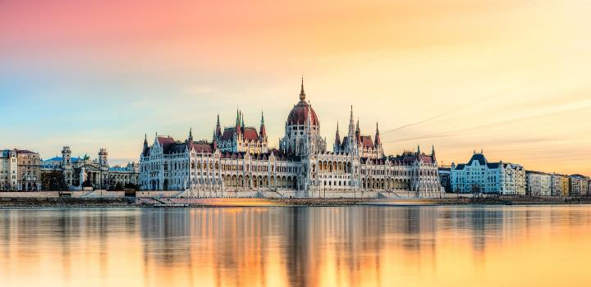

**ค่ำ** **บริการอาหาร ณ ภัตตาคาร เมนูอาหารพื้นเมือง**

**พักที่** **HOLIDAY BEACH WELLNESS HOTEL , BUDAPEST**  **ระดับ 4 ดาวหรือเทียบเท่า**

**DAY 4 เมืองบาติสลาวา – ปราสาทบราติสลาวา – โบสถ์เซนต์เอลิซาเบธ – มหาวิหารเซนต์มาร์ติน – สะพานชาร์ล – นาฬิกาดาราศาสตร์ – กรุงปราก (B/L/D)**

**เช้า บริการอาหาร ณ ห้องอาหารของโรงแรม**

จากนั้นนำท่านเดินทางสู่ **เมืองบราติสลาวา (BRATISLAVA)** ประเทศสโลวาเกีย เป็นเมืองหลวงและเมืองที่ใหญ่ที่สุดของประเทศสโลวาเกีย มีประชากรประมาณ 430,000 คน เป็นเมืองหลวงที่เล็กที่สุดแห่งหนึ่งของทวีปยุโรป บราติสลาวาอยู่ทางตะวันตกเฉียงใต้ของสโลวาเกีย มีพรมแดนติดกับออสเตรียและฮังการีโดยเป็นเมืองหลวงแห่งเดียวในโลกที่มีพรมแดนติดกับสองรัฐเอกราช

นำท่านถ่ายภาพด้านนอกกับ ปราสาทบราติสลาวา (BRATISLAVA CASTLE) เป็นปราสาทหลักของบราติสลาวาเมืองหลวงของสโลวาเกีย เป็นอาคารรูปสี่เหลี่ยมผืนผ้าขนาดใหญ่ที่มีหอคอยอยู่สี่มุม ตั้งอยู่บนเนินเขาหินLITTLE CARPATHIANS เหนือแม่น้ำดานูบกลางบราติสลาวา ด้วยขนาดและที่ตั้งทำให้เป็นจุดเด่นของเมืองมานานหลายศตวรรษ สถานที่ตั้งสามารถเห็นมุมมองที่ยอดเยี่ยมของบราติสลาวา ออสเตรีย และบางส่วนของฮังการีในวันที่สภาพอากาศดี มีตำนานหลายเรื่องเชื่อมโยงกับประวัติศาสตร์ของปราสาท

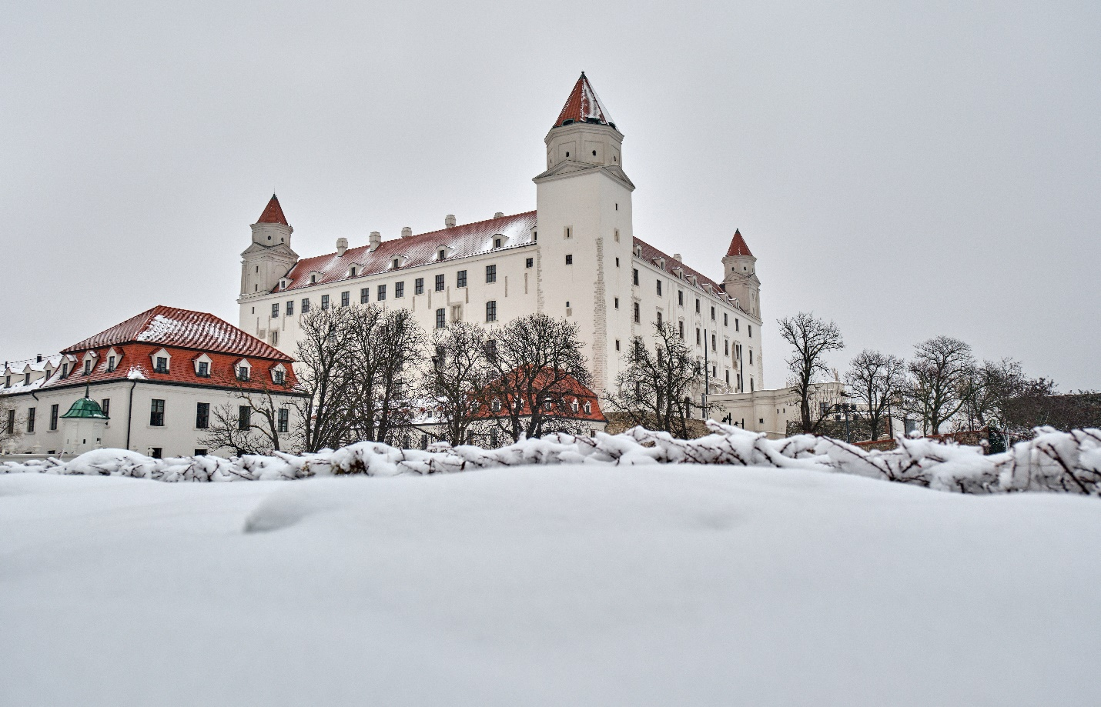

**เที่ยง** **บริการอาหาร ณ ภัตตาคาร เมนูอาหารพื้นเมือง**

นำท่านชม โบสถ์เซนต์เอลิซาเบธ (THE BLUE CHURCH) หรือที่รู้จักกันทั่วไปในชื่อโบสถ์สีน้ำเงิน เนื่องจากสีของส่วนหน้า , โมเสค, MAJOLICAS และหลังคาเคลือบสีฟ้า สร้างขึ้นเพื่อถวายแก่อลิซาเบธแห่งฮังการีลูกสาวของแอนดรูว์ที่สอง ผู้เติบโตขึ้นมาในปราสาทเพรสเบิร์ก ปัจจุบันเป็นส่วนหนึ่งของโรงยิมเนเซียมที่อยู่ใกล้เคียง และทำหน้าที่เป็นโบสถ์ของโรงเรียน (โรงเรียนมัธยมศึกษาตอนปลาย) มหาวิหารเซนต์มาร์ติน (ST.MARTIN’S CATHEDRAL) เป็นโบสถ์ในเมืองบราติสลาวาสโลวาเกียและมหาวิหารแห่งอัครสังฆมณฑลคาธอลิก แห่ง บราติสลาวาตั้งอยู่ที่ชายแดนด้านตะวันตกของใจกลางเมืองประวัติศาสตร์ เป็นโบสถ์ที่ใหญ่ที่สุดและเก่าแก่ที่สุดแห่งหนึ่งในบราติสลาวา โดยเฉพาะอย่างยิ่งเป็นที่รู้จักในฐานะโบสถ์พิธีบรมราชาภิเษกของราชอาณาจักรฮังการีระหว่างปี 1563 ถึง พ.ศ. 2373 นำคณะเดินทางสู่ **กรุงปราก (PRAGUE)** เมืองหลวงของประเทศสาธารณรัฐเช็ก อดีตเมืองหลวงของสาธารณรัฐเชคโกสโลวาเกีย ซึงได้สมญานามมากมาย เช่น นครแห่งปราสาท และโรมแห่งอุดรทิศ จากนั้นนำท่าน เดินเล่นบนสะพานชาร์ล (CHARLES BRIDGE) สะพานเก่าแก่ข้ามแม่น้ำวัลตาวา สไตล์โกธิคที่ สร้างขึ้นตั้งแต่กลางคริสต์ศตวรรษที่ 14 สมัยพระเจ้าชาร์ลที่ 4 ชมรูปปั้นโลหะของเหล่านักบุญที่ตั้งอยู่สองข้างราวสะพานกว่า 30 องค์ และเลือกซื้อสินค้าพื้นเมืองที่เรียงรายอยู่บนตลอดแนวสะพาน จากนั้นนำท่านเดินสู่ประตูเมืองเก่า “POWDER GATE” ขอบเขตเมืองในสมัยโบราณ, ศาลาว่าการเมืองหลังเก่า (OLD TOWN HALL) ที่สร้างมาตั้งแต่ปี ค.ศ.1338 มีจุดเด่นคือ นาฬิกาดาราศาสตร์ (ASTRONOMICAL CLOCK) ที่สวยงามและยังตีบอกเวลาทุกๆชั่วโมง ให้ท่านอิสระเลือกซื้อสินค้าต่างๆมากมายในย่านเมืองเก่า มีทั้งสินค้าของฝากที่ระลึก รวมทั้งร้านค้าแฟชั่นชั้นนำ อาทิ เช่น LOUIS VUITTON, GUCCI, HERMES, HUGO BOSS, BURBERRY, RIMOWA SHOP, DIOR, 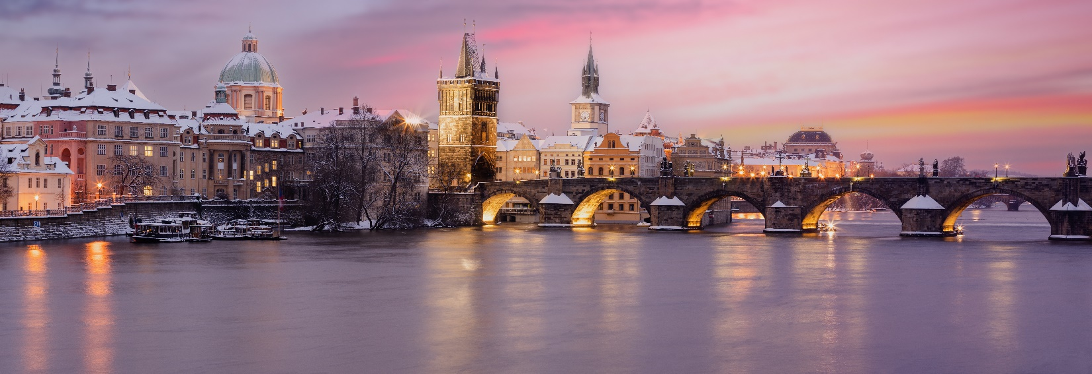NESPRESSO ฯลฯ

**ค่ำ** **บริการอาหาร ณ ภัตตาคารอาหารไทย**

**พักที่** **DUO HOTEL , PRAGUE**  **ระดับ 4 ดาวหรือเทียบเท่า**

**DAY 5 มหาวิหารเซนต์วิตุส – เมืองเชสกี้ ครุมลอฟ – ปราสาทครุมลอฟ (B/L/D)**

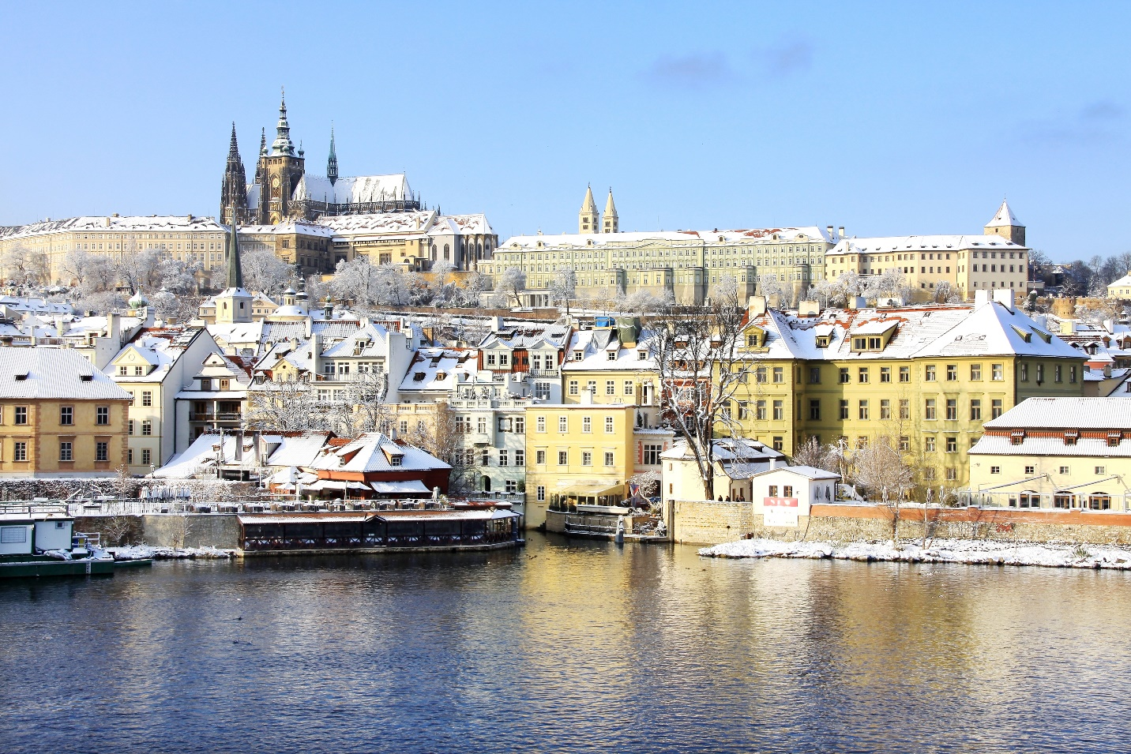**เช้า บริการอาหาร ณ ห้องอาหารของโรงแรม**

นำท่านชม **มหาวิหารเซนต์วิตุส (ST.VITUS CATHEDRAL)** อันงามสง่าด้วยสถาปัตยกรรมแบบโกธิคในสมัยศตวรรษที่14 นับว่าเป็นมหาวิหารสไตล์โกธิคที่ใหญ่ที่สุดในกรุงปราก ซึ่งพระเจ้าชาร์ลที่ 4 โปรดให้สร้างขึ้นในปี ค.ศ.1344 ภายในเป็นที่เก็บพระศพของกษัตริย์สำคัญในอดีต เช่น พระเจ้าชาร์ลที่ 4, พระเจ้าเฟอร์ดินานด์ที่ 1 และพระเจ้าแมกซิมิเลี่ยนที่ 2 เป็นต้น แล้วชมพระราชวังหลวง (ROYAL PALACE) ที่เป็นหนึ่งในส่วนที่เก่าแก่ที่สุดของปราสาท ใช้เป็นที่ประทับของเจ้าชายโบฮีเมียนทั้งหลาย

**เที่ยง บริการอาหาร ณ ภัตตาคาร เมนูอาหารพื้นเมือง**

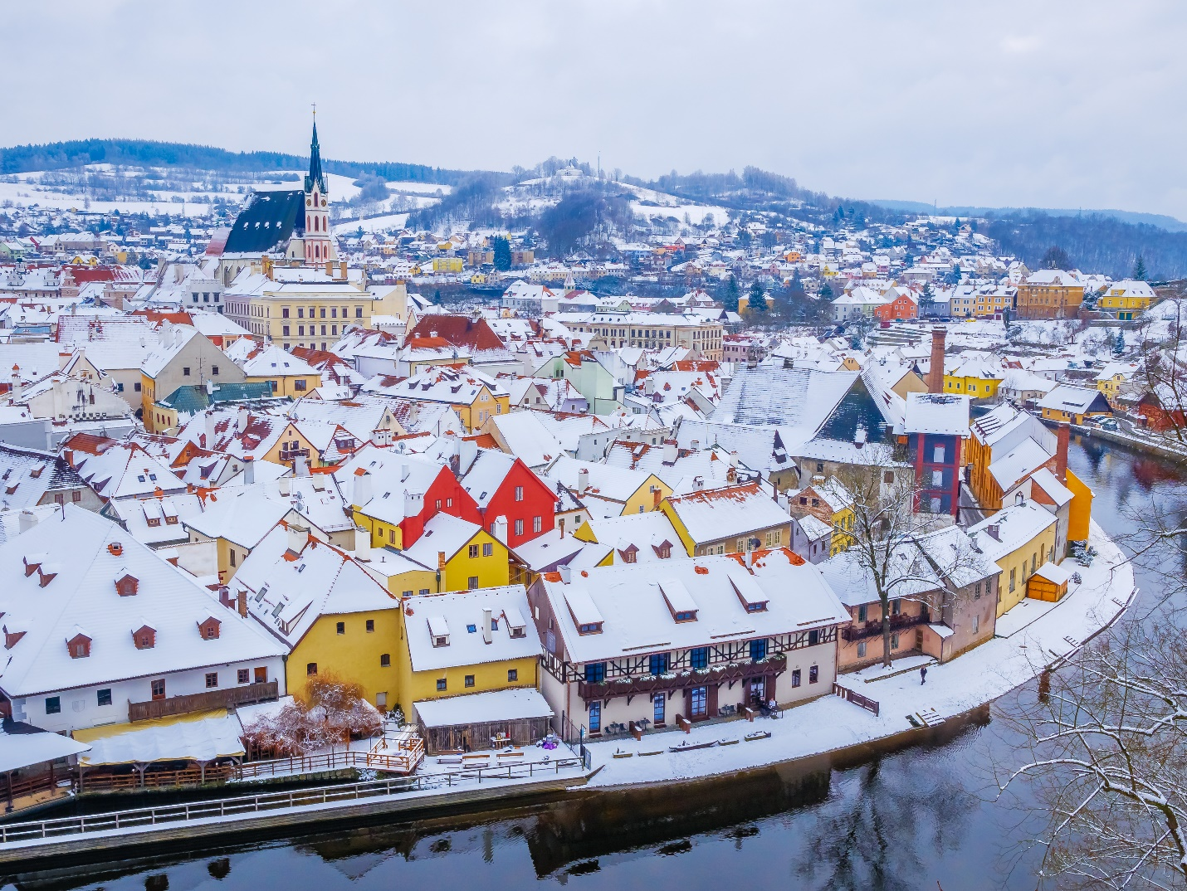 นำท่านเดินทางสู่เมือง **เชสกี้ ครุมลอฟ (CESKY KRUMLOV)** เมืองมรดกโลกเชสกี้ ครุมลอฟ (Cesky Krumlov) ประเทศสาธารณรัฐเช็ก นำท่านชมเมืองที่ได้ชื่อว่าเป็น เพชรน้ำงามแห่งโบฮีเมีย เมืองที่ได้รับการยกย่องจากองค์การยูเนสโก้ให้เป็นเมืองมรดกโลกใน ค.ศ.1992 เมืองนี้ตั้งอยู่ริมสองฝั่งของแม่น้ำวัลตาวา ความโดดเด่นของเมืองที่มีอาคารเก่าแก่ตั้งแต่ยุคกลางกว่า 300 ปี หลังได้รับการอนุรักษ์และขึ้นทะเบียนไว้ให้เป็นสถานที่สำคัญแห่งหนึ่งของโลก นำชม **ปราสาทครุมลอฟ (KRUMLOV)** จากบริเวณรอบนอกซึ่งสร้างขึ้นเมื่อปีค.ศ.1250 ถือเป็นปราสาทที่ใหญ่เป็นอันดับสองของประเทศรองลงมาจากปราสาทปราก มีอายุเก่าแก่กว่า 700 ปี ซึ่งตั้งอยู่ริมฝั่งแม่น้ำวอลตาวา (VALTAWA RIVER) ตรงบริเวณคุ้งน้ำ ฝั่งตรงข้ามเป็นย่านเมืองเก่าคลาสสิค SENETE SQUARE และโบสถ์เก่ากลางเมือง อิสระให้ท่านได้เดินเล่นชมเมืองเก่าที่ UNESCO ขึ้นเป็นมรดกโลก ในปี ค.ศ. 1992 กับบรรยากาศอันแสนโรแมนติก

**ค่ำ** **บริการอาหาร ณ ภัตตาคารอาหารจีน**

**พักที่** **SAVOY HOTEL , CESKY BUDEJOVICE ระดับ 4 ดาวหรือเทียบเท่า**

**DAY 6 ฮัลสตัท – ชาลซ์บูร์ก – สวนมิราเบล – บ้านโมสาร์ท – มิวนิค (B/L/D)**

**เช้า บริการอาหาร ณ ห้องอาหารของโรงแรม**

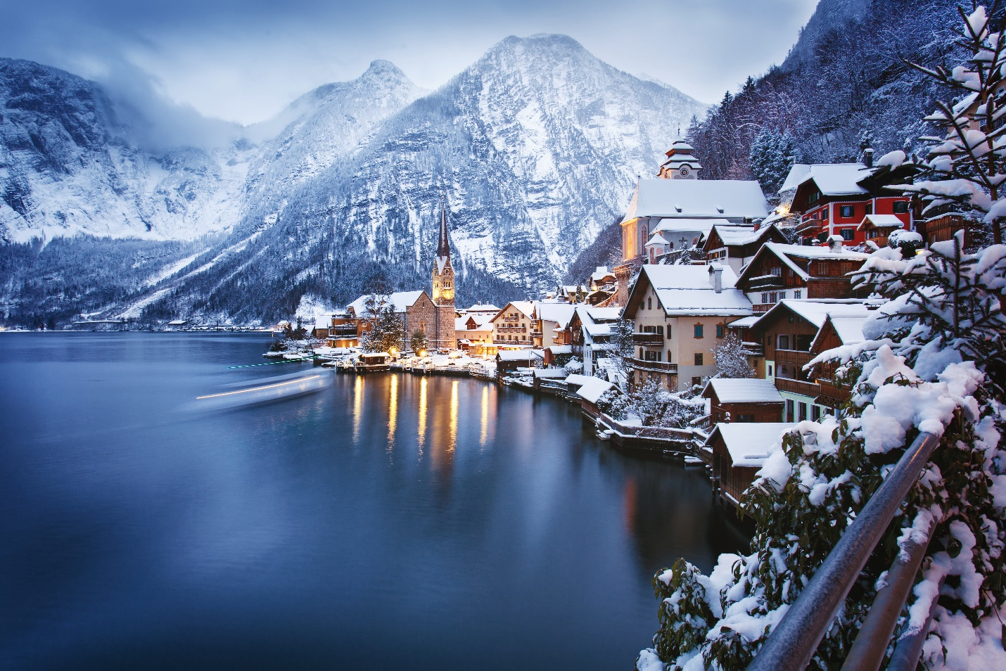ออกเดินทางสู่ **ฮัลสตัท (HALLSTATT)** หมู่บ้านมรดกโลกแสนสวย อายุกว่า 4,500 ปี เมืองที่ตั้งอยู่ริมทะเลสาบ โอบล้อมด้วยขุนเขาและป่าสีเขียวขจีสวย งามราว กับภาพวาด กล่าวกันว่าเป็นเมืองที่โรแมนติกที่สุดใน SALZKAMMERGUT เขตที่อยู่บนอัพเพอร์ออสเตรีย และมีทะเลสาบสวยถึง 76 แห่ง ออสเตรียให้ฉายาเมืองนี้ว่าเป็นไข่มุกแห่งออสเตรีย และเป็นพื้นที่มรดกโลกของ UNESCO CULTURAL-HISTORICAL HERITAGE เพียงเดินเที่ยวชมเมืองเสมือนหนึ่งท่านอยู่ในภวังค์แห่งความฝัน

**เที่ยง**  **บริการอาหาร ณ ภัตตาคาร เมนูอาหารพื้นเมือง**

นำชม **สวนมิราเบล(MIRABELL GARDEN)** สวนภายในพระราชวังเดิมที่เต็มไปด้วยดอกไม้นานาพันธุ์สีสันที่สวยงาม รูปปั้นและน้ำพุสไตล์บาร๊อค สถานที่แห่งนี้ยังเคยใช้เป็นสถานที่ถ่ายทำภาพยนตร์อมตะชื่อก้องโลก THE SOUND OF MUSIC’ จากนั้นนำชม **บ้านเกิดโมสาร์ท** กวีเอกของโลกชาวออสเตรียน ปัจจุบันนี้เป็นพิพิธภัณฑ์ที่จัดแสดงประวัติของโมสาร์ทและครอบครัว จากนั้นนำเดินทางสู่ **กรุงมิวนิค (MUNICH)** เมืองเศรษฐกิจของประเทศเยอรมัน เป็นเมืองใหญ่ของแคว้นบาวาเรีย นำท่านผ่านชมใจกลางเมือง ชมประตูแห่งชัยชนะ อาคารบ้านเรือนและพิพิธภัณฑ์ต่างๆที่เรียงรายอยู่บนถนนอันสวยงาม ถนนแม็กซิมิลเลี่ยน โอเปร่าเฮ้าซ์ และ เขตพระราชวังเก่า

**ค่ำ** **บริการอาหาร ณ ภัตตาคารอาหารจีน**

**พักที่** **ACHAT PREMIUM SUD HOTEL , MUNCHEN ระดับ 4 ดาวหรือเทียบเท่า**

**DAY 7 ปราสาทนอยชวานสไตน์ – พระราชวังเรสซิเดนซ์ – มาเรียนพลาตซ์ (B/L/D)**

**เช้า บริการอาหาร ณ ห้องอาหารของโรงแรม**

จากนั้นนำท่านเดินทางสู่**เมืองโฮเฮนชวานเกา (HOHENSCHWANGAU)** (ระยะทาง 118 กม. ใช้เวลาเดินทาง ประมาณ 1.30 ชม.) เมืองเล็กๆที่สวยงามบริเวณเขตชายแดนของประเทศเยอรมนีและออสเตรีย นำท่าน เดินทางขึ้นปราสาทชมความสวยงามของ **ปราสาทนอยชวานสไตน์ (NEUSCHWANSTEIN CASTLE)** นำชมต้นแบบของปราสาทเจ้าหญิงนิทราในดิสนีย์แลนด์ ซึ่งปราสาทนอยชวานสไตน์ ตั้งตระหง่านอยู่บน ยอดเขา ดุจปราสาทในเทพนิยาย ซึ่งเป็นปราสาทของพระเจ้าลุดวิคที่ 2 หรือ เจ้าชายหงส์ขาว ชมความวิจิตรพิสดารของห้องต่างๆ ที่ได้รับการตกแต่งอย่างงดงามด้วยการออกแบบของริชาร์ด ว้ากเนอร์ ซึ่งเป็นนักประพันธ์เพลงที่ทรงโปรดปรานยิ่ง

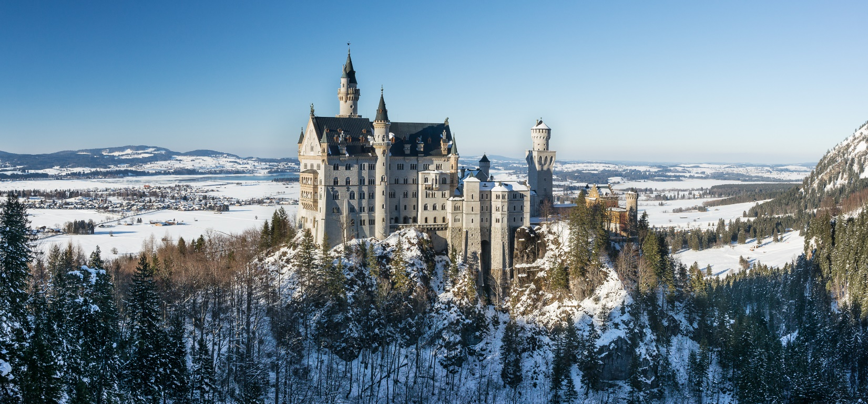

**เที่ยง**  **บริการอาหาร ณ ภัตตาคาร เมนูอาหารพื้นเมือง เมนูขาหมูเยอรมัน**

จากนั้นนำเดินทางโดยรถโค้ชสู่ **กรุงมิวนิค (MUNICH)** เมืองเศรษฐกิจของประเทศเยอรมัน เป็นเมืองใหญ่ของแคว้นบาวาเรีย นำท่านผ่านชมใจกลางเมือง ชมประตูแห่งชัยชนะ อาคารบ้านเรือนและพิพิธภัณฑ์ต่างๆที่เรียงรายอยู่บนถนนอันสวยงาม ถนนแม็กซิมิลเลี่ยน โอเปร่าเฮ้าซ์ และ เขตพระราชวังเก่า นำท่านผ่านชม **พระราชวังเรสซิเดนซ์ (RESIDENZ PALACE)** สร้างขึ้นในปี ค.ศ. 1385 ทางด้านทิศตะวันออกเฉียงเหนือของเมืองสมัยก่อนเรียกว่า Neuveste หรือในปัจจุบันคือ มิวนิค (Munich) นั่นเอง ที่นี่ถูกยกให้เป็นพระราชวังใจกลางเมืองที่มีชื่อเสียง และมีขนาดใหญ่มากที่สุดของประเทศเยอรมัน เคยเป็นที่ประทับและทรงงานของกษัตริย์แห่งแคว้นบาเยิร์นมากว่า 500 ปี และยังเป็นที่ตั้งของรัฐสภาเยอรมันในสมัยนั้นๆ อีกหลายยุคสมัยด้วย ซึ่งภายหลังเกิดการปฏิวัติทำให้บ้านเรือนและชุมชนพังเสียหายมากมาย รวมทั้งพระราชวังเรสซิเดนซ์ด้วย ในปี ค.ศ. 1918 เมื่อเหตุการณ์บ้านเมืองสงบลง พระราชวังและรัฐสภาแห่งนี้ก็ถูกเปลี่ยนให้กลายเป็นพิพิธภัณฑ์การออกแบบภายใน ใช้เป็นที่เก็บสะสมงานทางศิลปะและเป็นคลังเก็บสมบัติของกษัตริย์

นำท่านชม **จัตุรัสมาเรียนพลาตซ์ (MARIENPLATZ)** ซึ่งตั้งชื่อตามรูปปั้นพระแม่มารีสีทอง บนเสาที่สูงตั้งตระหง่านกลางจัตุรัสมาตั้งแต่ปี 1638 ทั้งนี้เพื่อเป็นการขอบคุณเซนต์แมรี่ นักบุญแห่งแคว้นบาวาเรียที่ช่วยให้มิวนิคหลุดพ้นจากการครอบครองของทัพสวีเดน

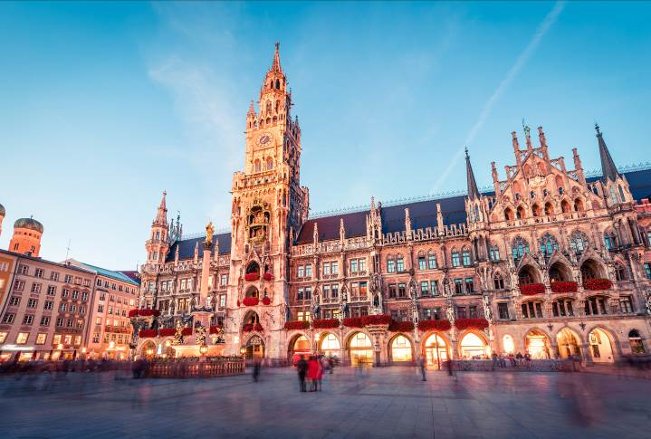

นำท่านชม **ศาลาว่าการเมือง** ซึ่งทุกๆ 11 โมงและ 5 โมงเย็น ในฤดูร้อนจะมีเสียงนาฬิกาและตุ๊กตาออกมาเต้นระบำ เป็นที่สนใจของนักท่องเที่ยวทั่วโลก ชมย่านการค้าโดยรอบ มาเรียนพลัส ทั้งร้านค้าพื้นเมือง และตลาดสินค้าทางการเกษตร

**ค่ำ** **บริการอาหาร ณ ภัตตาคารอาหารจีน**

**พักที่** **ACHAT PREMIUM SUD HOTEL , MUNCHEN ระดับ 4 ดาวหรือเทียบเท่า**

**DAY 8 สนามบินมิวนิค – อาบูดาบี (B/–/–)**

**เช้า บริการอาหาร ณ ห้องอาหารของโรงแรม**

**08.00**  นำท่านเดินทางสู่ **ท่าอากาศยานนานาชาติ กรุงมิวนิค ประเทศเยอรมันนี** เพื่อให้ท่านได้ทำ Tax Refund และเตรียมการเช็คอินเดินทางกลับ

**11.05**  ออกเดินทางสู่ **ท่าอากาศยานนานาชาติ กรุงอาบูดาบี ประเทศUAE** โดยสายการบิน  **ETIHAD AIRWAYS** เที่ยวบินที่ **EY006** ** มีบริการอาหารและเครื่องดื่มบนเครื่องบิน **

**19.45** เดินทางถึง **ท่าอากาศยานนานาชาติ กรุงอาบูดาบี ประเทศUAE** (เพื่อแวะเปลี่ยนเครื่อง)

**22.50**  ออกเดินทางสู่ **ท่าอากาศยานนานาชาติสุวรรณภูมิ ประเทศไทย** โดยสายการบิน **ETIHAD AIRWAYS** เที่ยวบินที่ **EY402** ** มีบริการอาหารและเครื่องดื่มบนเครื่องบิน **

**DAY 9 กรุงเทพฯ (สุวรรณภูมิ) (มีอาหารและเครื่องดื่มบริการบนเครื่องบิน)**

**07.55** เดินทางถึง **ท่าอากาศยานนานาชาติสุวรรณภูมิ ประเทศไทย** โดยสวัสดิภาพและความประทับใจ

**\*\* หากลูกค้าท่านใดที่จำเป็นต้องออกตั๋วภายใน (ตั๋วเครื่องบิน , ตั๋วรถทัวร์ , ตั๋วรถไฟ)**

**กรุณาสอบถามเจ้าหน้าของบริษัท ทุกครั้งก่อนทำการออกตั๋วเนื่องจากสายการบินอาจมีการปรับเปลี่ยนไฟล์ท หรือ เวลาบิน โดยไม่ได้แจ้งให้ทราบล่วงหน้า** ท่านใดมีไฟล์ทบินภายในประเทศต่อ โปรดแจ้งให้บริษัทฯทราบในวันจองทัวร์ทั้งนี้เพื่อประโยชน์ของตัวท่านเอง **

|  |  |  |  |  |  |
| --- | --- | --- | --- | --- | --- |
| **อัตราค่าบริการ** | | | | | |
| **กำหนดการเดินทาง** | **รายละเอียดไฟลท์บิน** | **ผู้ใหญ่ ห้องละ**  **2-3 ท่าน  อัตราท่านละ** | **1 เด็ก 2 ผู้ใหญ่  เด็กมีเตียง**  **(อายุไม่เกิน 12 ปี)**  **ท่านละ** | **1 เด็ก 2 ผู้ใหญ่**  **เด็กไม่มีเตียง**  **(อายุไม่เกิน 12 ปี)**  **ท่านละ** | **พักเดี่ยว**  **เพิ่ม**  **อัตรา**  **ท่านละ** |
| **25 ม.ค. – 02 ก.พ. 67** | **EY403/053 BKK-AUH-VIE EY006/402 MUC-AUH-BKK** | **74,999** | **74,999** | **72,999** | **15,000** |
| **27 ม.ค. – 04 ก.พ. 67** | **EY403/053 BKK-AUH-VIE EY006/402 MUC-AUH-BKK** | **74,999** | **74,999** | **72,999** | **15,000** |
| **09 – 17 กุมภาพันธ์ 67** | **EY403/053 BKK-AUH-VIE EY006/402 MUC-AUH-BKK** | **74,999** | **74,999** | **72,999** | **15,000** |
| **27 ก.พ. – 06 มี.ค. 67** | **EY403/053 BKK-AUH-VIE EY006/402 MUC-AUH-BKK** | **74,999** | **74,999** | **72,999** | **15,000** |
| **07 – 15 มีนาคม 67** | **EY403/053 BKK-AUH-VIE EY006/402 MUC-AUH-BKK** | **74,999** | **74,999** | **72,999** | **15,000** |
| **26 มี.ค. – 03 เม.ย. 67** | **EY403/053 BKK-AUH-VIE EY006/402 MUC-AUH-BKK** | **74,999** | **74,999** | **72,999** | **15,000** |
| **07 – 15 เมษายน 67** | **EY403/053 BKK-AUH-VIE EY006/402 MUC-AUH-BKK** | **79,999** | **79,999** | **77,999** | **17,000** |
| **09 – 17 เมษายน 67** | **EY403/053 BKK-AUH-VIE EY006/402 MUC-AUH-BKK** | **79,999** | **79,999** | **77,999** | **17,000** |
| **14 – 22 เมษายน 67** | **EY403/053 BKK-AUH-VIE EY006/402 MUC-AUH-BKK** | **79,999** | **79,999** | **77,999** | **17,000** |
| **21 – 29 เมษายน 67** | **EY403/053 BKK-AUH-VIE EY006/402 MUC-AUH-BKK** | **76,999** | **76,999** | **74,999** | **15,000** |
| **ในกรณีที่ JOIN LAND (ไม่ใช้ตั๋วเครื่องบิน) ลดราคาทัวร์ออกไปท่านละ 26,000 บาท** | | | | | |

**\*\* อัตรานี้ยังไม่รวมค่าทิปพนักงานขับรถ หัวหน้าทัวร์ และ มัคคุเทศก์ท้องถิ่น ตามธรรมเนียม 70 ยูโร (EURO) ต่อ ทริป ต่อ ลูกค้า ผู้เดินทาง 1 ท่าน รวมไปถึงเด็ก ยกเว้นเด็กอายุไม่ถึง 2 ปี ณ วันเดินทางกลับ (Infant) ทั้งนี้ท่านสามารถให้มากกว่านี้ได้ตามความเหมาะสมและความพึงพอใจของท่าน โดยส่วนนี้ ทางบริษัทขอสงวนสิทธิ์ในการเรียกเก็บก่อนเดินทางทุกท่าน ที่สนามบิน ในวันเช็คอิน \*\***

**\*\* ราคาเด็กอายุไม่ถึง 2 ปี ณ วันเดินทางกลับ (Infant) ท่านละ 10,000 บาท ** (ไม่มีที่นั่งบนเครื่องบิน)**

**อัตราค่าบริการนี้ รวม**

* ค่าบัตรโดยสารโดยเครื่องบิน (ตั๋ว) ไป และ กลับพร้อมคณะ ชั้นประหยัด (ECONOMY CLASS) รวมถึงค่าภาษีสนามบิน และค่าภาษีน้ำมันทุกแห่ง กรณีต้องการอัพเกรด UPGRADE หรือ เปลี่ยนแปลงบัตรโดยสาร ไม่ว่าเที่ยวใด เที่ยวหนึ่ง กรุณาติดต่อเจ้าหน้าที่เป็นกรณีพิเศษ โดยอ้างอิงค่าใช้จ่ายการจองทัวร์แบบ ไม่ใช่ตั๋วเครื่องบิน ตามที่ตามที่ตารางอัตราค่าบริการระบุ
* ค่าธรรมเนียมการโหลดกระเป๋าสัมภาระลงใต้ท้องเครื่องบิน สายการบินอนุญาตให้โหลดกระเป๋าสัมภาระลงใต้ท้องเครื่องบิน **โดยมีน้ำหนักไม่เกิน 30 ก.ก.**  และ **ถือขึ้นเครื่องบินได้น้ำหนักไม่เกิน 7 ก.ก.** (ไม่จำกัดจำนวนชิ้น แต่ทั้งนี้เจ้าหน้าที่จะพิจารณาตามความเหมาะสม)ต่อท่าน(ตามเงื่อนไขของสายการบิน)
* ค่ารถโค้ชปรับอากาศตลอดเส้นทางตามรายการระบุ
* ค่าโรงแรมที่พักระดับมาตรฐานตามรายการที่ระบุ (พัก 2-3 ท่าน ต่อ ห้อง) ในกรณีมีงานเทรดแฟร์ การแข่งขันกีฬา   
  หรือ กิจกรรมอื่นๆ ที่ทำให้โรงแรมตามรายการที่ระยุเต็ม ทางบริษัทขอสงวนสิทธิ์ในการปรับเปลี่ยนโรงแรมที่พัก ไปเป็นเมืองใกล้เคียงแทน อ้างอิงมาตรฐานคุณภาพและความเหมาะสมเดิม โดยคำนึงถึงประโยชน์ของลูกค้าเป็นสำคัญ
* ค่าธรรมเนียมเข้าชมสถานที่ต่างๆ ตามรายการที่ระบุ กรณีไม่รวมจะชี้แจงแต่ละสถานที่ในโปรแกรม
* ค่าอาหาร ตามรายการที่ระบุ โดยทางบริษัทขอสงวนสิทธิ์ในการเปลี่ยนแปลงตามความเหมาะสม
* ค่ามัคคุเทศก์ที่คอยอำนวยความสะดวกตลอดการเดินทาง
* ค่าเบี้ยประกันอุบัติเหตุในการเดินทางท่องเที่ยวต่างประเทศ วงเงินประกันสูงสุดท่านละ 1,000,000 บาท (เงื่อนไขตามกรมธรรม์)

**อัตราค่าบริการนี้ ไม่รวม**

* ค่าใช้จ่ายส่วนตัวของผู้เดินทาง อาทิ ค่าทำหนังสือเดินทาง ค่าโทรศัพท์ ค่าอาหาร เครื่องดื่ม ค่าซักรีด ค่ามินิบาร์ในห้องและค่าพาหนะต่างๆ ที่ไม่ได้ระบุในรายการ
* ค่าทิปพนักงานขับรถ หัวหน้าทัวร์ และ มัคคุเทศก์ท้องถิ่น **ตามธรรมเนียม 70 EURO ต่อ ทริป** ต่อ ลูกค้า ผู้เดินทาง 1 ท่าน รวมไปถึงเด็ก ยกเว้นเด็กอายุไม่ถึง 2 ปี ณ วันเดินทางกลับ (INFANT) ทั้งนี้ท่านสามารถให้มากกว่านี้ได้ตามความเหมาะสมและความพึงพอใจของท่าน โดยส่วนนี้ ทางบริษัทขอสงวนสิทธิ์ในการเรียกเก็บก่อนเดินทางทุกท่าน ที่สนามบิน ในวันเช็คอิน
* ค่าธรรมเนียมในกรณีที่กระเป๋าสัมภาระที่มีน้ำหนักเกินกว่าที่สายการบินนั้นๆกำหนดหรือสัมภาระใหญ่เกินขนาดมาตรฐาน
* ค่าธรรมเนียมการจองที่นั่งบนเครื่องบินตามความต้องการเป็นกรณีพิเศษหากสามารถทำได้ ทั้งนี้ขึ้นอยู่กับสายการบิน และ รุ่นของเครื่องบินแต่ละไฟล์ทที่ใช้บิน ซึ่งอาจเปลี่ยนแปลงได้อยู่ที่สายการบินเป็นผู้กำหนด
* ค่าภาษีน้ำมัน ที่สายการบินเรียกเก็บเพิ่ม ภายหลังจากทางบริษัทฯได้ออกตั๋วเครื่องบินไปแล้ว
* ภาษีมูลค่าเพิ่ม 7% และภาษีหัก ณ ที่จ่าย 3% กรณีต้องการออกใบเสร็จรับเงินในนามบริษัท
* ค่าวีซ่าเชงเก้นแบบท่องเที่ยว + ประกันการเดินทาง + ค่าบริการยื่นวีซ่า (6,000 บาท)

**เงื่อนไขการจอง และ การชำระเงิน**

* กรุณาทำการจองล่วงหน้าอย่างน้อย 30 วัน ก่อนออกเดินทาง **มัดจำท่านละ 30,000 บาท** และตัดที่นั่งการจองภายใน 2 วัน ตัวอย่างเช่น ท่านจองวันนี้ กรุณาชำระเงินใน2วันถัดไป ก่อนเวลา 16.00 น. เท่านั้น โดยระบบจะยกเลิกอัตโนมัติทันที หากยังไม่ได้รับยอดเงินตามเวลาที่กำหนด และหากท่านมีความประสงค์จะต้องเดินทางในพีเรียดเดิม ท่านจำเป็นต้องทำจองเข้ามาใหม่ นั่นหมายถึงว่า กรณีที่มีคิวรอ (Waiting List) ก็จะให้สิทธิ์ไปตามระบบ ตามลำดับ เนื่องจากทุกพีเรียด เรามีที่นั่งราคาพิเศษจำนวนจำกัด
* **ชำระส่วนที่เหลือทั้งหมด 30 วันก่อนเดินทาง**
* กรณีลูกค้าเดินทางไม่ได้ สามารถเปลี่ยนชื่อคนเดินทางได้ ก่อนเดินทาง 21 วัน ขอสงวนสิทธิ์ไม่คืนค่าใช้จ่ายใดๆในกรณีที่ไม่สามารถหาคนมาแทนได้

**เงื่อนไขการยกเลิก และ เปลี่ยนแปลงการเดินทาง**

* ยกเลิกก่อนการเดินทาง**ตั้งแต่ 30 วันขึ้นไป** คืนเงินค่าทัวร์**โดยหักค่าใช้จ่ายที่เกิดขึ้นจริง**

**ในกรณีที่วันเดินทางตรงกับวันหยุดนักขัตฤกษ์ ต้องยกเลิกก่อน 45 วัน**

* ยกเลิกก่อนการ**เดินทาง 15-29 วัน** **คืนเงิน 50%ของค่าทัวร์** หรือหักค่าใช้จ่ายตามจริง เช่น ค่ามัดจำตั๋วเครื่องบิน โรงแรม และค่าใช้จ่ายจำเป็นอื่นๆ
* ยกเลิกก่อนการเดินทาง**น้อยกว่า 15วัน** ขอสงวนสิทธิ์ไม่คืนเงินค่าทัวร์ที่ชำระแล้วทั้งหมด
* หากมีการยกเลิกการเดินทางโดยไม่ใช่ความผิดของบริษัททัวร์ ทางบริษัทขอสงวนสิทธิ์ไม่รับผิดชอบ และ คืนค่าทัวร์ส่วนใดส่วนหนึ่งให้ท่านได้ไม่ว่ากรณีใดๆทั้งสิ้น เช่น สถานทูตปฏิเสธวีซ่า ด่านตรวจคนเข้าเมือง นโยบายห้ามเข้าออกประเทศฯลฯ
* กรณีต้องการเปลี่ยนแปลงผู้เดินทาง (เปลี่ยนชื่อ) จะต้องแจ้งให้ทางบริษัททราบล่วงหน้า อย่างน้อย 21 วัน ก่อนออกเดินทาง กรณีแจ้งหลังจากเจ้าหน้าที่ออกเอกสารเรียบร้อยแล้ว ไม่ว่าส่วนใดส่วนหนึ่ง ทางบริษัทขอสงวนสิทธิ์ในการเรียกเก็บค่าใช้จ่ายที่เกิดขึ้นจริงทั้งหมด ทั้งนี้ขึ้นอยู่กับช่วงพีเรียดวันที่เดินทาง และกระบวนการของแต่ละคณะ เป็นสำคัญด้วย กรุณาสอบถามกับเจ้าหน้าที่เป็นกรณีพิเศษ
* กรณีต้องการเปลี่ยนแปลงพีเรียดวันเดินทาง (เลื่อนวันเดินทาง) ทางบริษัทขอสงวนสิทธิ์ในการหักค่าใช้จ่ายการดำเนินการต่างๆ ที่เกิดขึ้นจริงสำหรับการดำเนินการจองครั้งแรก ตามจำนวนครั้งที่เปลี่ยนแปลง ไม่ว่ากรณีใดๆทั้งสิ้น

**เงื่อนไขสำคัญอื่นๆที่ท่านควรทราบก่อนการเดินทาง**

* คณะจะสามารถออกเดินทางได้ตามจำเป็นต้องมีขึ้นต่ำ อย่างน้อย 15 ท่าน หากต่ำกว่ากำหนด คณะจะไม่สามารถเดินทางได้ หากผู้เดินทางทุกท่านยินดีที่จะชำระค่าบริการเพิ่มเพื่อให้คณะเดินทางได้ ทางบริษัทยินดีที่จะประสานงาน เพื่อให้ทุกท่านเดินทางตามความประสงค์ต่อไป
* ทางบริษัทขอสงวนสิทธิ์ในการงดออกเดินทาง หรือ เลื่อนการเดินทางไปในพีเรียดวันอื่นต่อไป โดยทางบริษัทฯ จะแจ้งให้ท่านทราบล่วงหน้าเพื่อวางแผนการเดินทางใหม่อีกครั้ง ทั้งนี้ ก่อนคอนเฟิร์มลางาน กรุณาติดต่อเจ้าหน้าที่เป็นกรณีพิเศษทุกครั้งหากท่านลางานแล้วไม่สามารถเปลี่ยนแปลงได้
* กรณีที่ท่านต้องออกบัตรโดยสารภายใน (ตั๋วภายในประเทศ เช่น ตั๋วเครื่องบิน , ตั๋วรถทัวร์ , ตั๋วรถไฟ) กรุณาติดต่อสอบถามเพื่อยืนยันกับเจ้าหน้าที่ก่อนทุกครั้ง และควรจองบัตรโดยสารภายในที่สามารถเลื่อนวันและเวลาเดินทางได้ เพราะมีบางกรณีที่สายการบินอาจมีการปรับเปลี่ยนไฟล์ทบิน หรือ เวลาบิน โดยไม่แจ้งให้ทราบล่วงหน้า ทั้งนี้ขึ้นอยู่กับฤดูกาล สภาพภูมิกาศ และ ตารางบินของท่าอากาศยานเป็นสำคัญเท่านั้น สิ่งสำคัญ ท่านจำเป็นต้องมาถึงสนามบินเพื่อเช็คอินก่อนเครื่องบิน อย่างน้อย 3 ชั่วโมง โดยในส่วนนี้หากเกิดความเสียหายใดๆบริษัทขอสงวนสิทธิ์ในการไม่รับผิดชอบค่าใช้จ่ายที่เกิดขึ้นใดๆทั้งสิ้น
* อาจจะมีการเปลี่ยนแปลงไฟล์ทบิน จากสายการบิน จะแจ้งให้ท่านทราบอีกครั้งก่อนการเดินทาง
* กรณีที่ท่านเป็นอิสลาม ไม่ทานเนื้อสัตว์ หรือ แพ้อาหารบางประเภท กรุณาแจ้งเจ้าหน้าที่เป็นกรณีพิเศษ
* กรณีผู้เดินทางต้องการความช่วยเหลือเป็นพิเศษ อาทิเช่น ใช้วีลแชร์ (Wheel Chair) กรุณาแจ้งบริษัทฯ อย่างน้อย 7 วันก่อนการเดินทาง หรือตั้งแต่ที่ท่านเริ่มจองทัวร์ เพื่อให้ทางบริษัทประสานงานกับสายการบินเพื่อจัดเตรียมล่วงหน้า กรณีมีค่าใช้จ่ายเพิ่มเติม ทางบริษัทของสงวนสิทธิ์ในการเรียกเก็บค่าใช้จ่ายตามจริงที่เกิดขึ้นกับผู้เดินทาง
* กรุณาส่งรายชื่อผู้เดินทาง พร้อมสำเนาหน้าแรกของหนังสือเดินทางทุกท่านให้กับเจ้าหน้าที่หลังจากชำระเงินกรณีที่ท่านเดินทางเป็นครอบครัว (หลายท่าน) กรุณาแจ้งรายนามคู่นอนกับเจ้าหน้าที่ให้ทราบ
* กรณีที่ออกบัตรโดยสาร (ตั๋ว) เรียบร้อยแล้ว มีรายละเอียดส่วนใดผิด ทางบริษัทขอสงวนสิทธิ์ในการรับผิดชอบไม่ว่าส่วนใดส่วนหนึ่ง หากท่านไม่ดำเนินการส่งสำเนาหน้าแรกของหนังสือเดินทางให้ทางบริษัทเพื่อใช้ในการออกบัตรโดยสาร
* หลังจากท่านชำระค่าทัวร์ครบตามจำนวนเรียบร้อยแล้ว ทางบริษัทจะนำส่งใบนัดหมายและเตรียมตัวการเดินทางให้ท่านอย่างน้อย 3 หรือ 7 วัน ก่อนออกเดินทาง
* อัตราทัวร์นี้ เป็นอัตราสำหรับบัตรโดยสารเครื่องบินแบบหมู่คณะ (ตั๋วกรุ๊ป) ท่านจะไม่สามารถเลื่อนไฟล์ท วัน ไป หรือ กลับส่วนใดได้ จำเป็นจะต้องไป และ กลับ ตามกำหนดการเท่านั้น หากต้องการเปลี่ยนแปลงกรุณาติดต่อเจ้าหน้าที่เป็นกรณีพิเศษ
* ทางบริษัทไม่มีนโยบายจัดคู่นอนให้กับลูกค้าที่ไม่รู้จักกันมาก่อน เช่น กรณีที่ท่านเดินทาง 1 ท่าน จำเป็นต้องชำระค่าห้องพักเดี่ยวตามที่ระบุ
* หนังสือเดินทาง หรือ พาสปอร์ต ต้องมีอายุใช้งานได้คงเหลือไม่น้อยกว่า 6 เดือน ณ วันกลับ
* ฤดูหนาวในต่างประเทศ มีข้อควรระวัง สภาพอากาศจะมืดเร็วกว่าปกติ สี่โมงเย็นก็จะเริ่มมืดแล้ว สถานที่ท่องเที่ยวต่างๆ จะปิดเร็วกว่าปกติ ประมาณ 1-2ช.ม. การเดินทางควรเผื่อเวลาให้เหมาะสม และ หากมีสถานที่ท่องเที่ยวกลางแจ้ง เวลาเดินบนหิมะ อาจลื่นได้ต้องใช้ความระมัดระวังในการเดินเป็นอย่างสูง หรือ ใช้รองเท้าที่สามารถเดินบนหิมะได้ แว่นกันแดดควร เมื่อแสงแดดกระทบหิมะจะสว่างสะท้อนเข้าตา อาจทำให้ระคายเคืองตาได้
* **ทางบริษัทขอสงวนสิทธิ์เปลี่ยนแปลงโปรแกรมได้ตามความเหมาะสม เนื่องจากฤดูกาล สภาพภูมิอากาศ เหตุการทางการเมือง การล่าช้าของสายการบิน เงื่อนไขการให้บริการของรถในแต่ละประเทศ เป็นต้น โดยส่วนนี้ทางบริษัทจะคำนึงถึงประโยชน์ของลูกค้าเป็นสำคัญ หากกรณีที่จำเป็นจะต้องมีค่าใช้จ่ายเพิ่ม ทางบริษัทจะแจ้งให้ทราบล่วงหน้า**
* **เนื่องจากการเดินทางท่องเที่ยวในครั้งนี้ เป็นการชำระแบบเหมาจ่ายขาดกับบริษัทตัวแทนในต่างประเทศ ทางบริษัทจึงขอสงวนสิทธิ์ ไม่สามารถขอรับเงินคืนได้ในบริการบางส่วน หรือ ส่วนใดส่วนหนึ่งที่ท่านไม่ต้องการได้รับบริการ** หากระหว่างเดินทาง สถานที่ท่องเที่ยวใดที่ไม่สามารถเข้าชมได้ ไม่ว่าด้วยสาเหตุใดก็ตาม ทางบริษัทขอสงวนสิทธิ์ในการไม่สามารถคืนค่าใช้จ่ายไม่ว่าส่วนใดส่วนหนึ่งให้ท่าน เนื่องจากทางบริษัทได้ทำการจองและถูกเก็บค่าใช้จ่ายแบบเหมาจ่ายไปล่วงหน้าทั้งหมดแล้ว
* **กรณีที่ท่านถูกปฎิเสธการเดินทางเข้าเมือง ทางบริษัทขอสงวนสิทธิ์ไม่รับผิดชอบค่าใช้จ่ายที่จะเกิดขึ้นตามมา และ จะไม่สามารถคืนเงินค่าทัวร์ที่ท่านชำระเรียบร้อยแล้วไม่ว่าส่วนใดส่วนหนึ่ง**
* **หากวันเดินทาง เจ้าหน้าที่สายการบิน หรือ ด่านตรวจคนออก และ เข้าเมือง ตรวจพบ หนังสือเดินทาง**

**(พาสปอร์ต) ของท่านชำรุดแม้เพียงเล็กน้อย เช่น เปียกน้ำ ขาดไปหน้าใดหน้าหนึ่ง มีหน้าใดหน้าหนึ่งหายไป มีกระดาษหน้าใดหน้าหนึ่งหลุดออกมา มีรอยแยกระหว่างสันของเล่มหนังสือเดินทาง เป็นต้น ไม่ว่ากรณีใดๆทั้งสิ้น ทางสายการบิน หรือ เจ้าหน้าที่ด่านตรวจคนออก และ เข้าเมือง** **มีสิทธิ์ไม่อนุญาตให้ท่านเดินทางต่อไปได้ ดังนั้นกรุณาตรวจสอบ และ ดูแล หนังสือเดินทางของท่านให้อยู่ในสภาพดีอยู่ตลอดเวลา ขณะเดินทาง กรณีชำรุด กรุณาติดต่อกรมการกงสุลกระทรวงการต่างประเทศเพื่อทำหนังสือเดินทางฉบับใหม่ โดยใช้ฉบับเก่าไปอ้างอิง และ ยืนยันด้วย พร้อมกับแจ้งมาที่บริษัทเร็วที่สุด เพื่อยืนยันการเปลี่ยนแปลงข้อมูลหนังสือเดินทาง หากท่านได้ส่งเอกสารมาที่บริษัทเรียบร้อยแล้ว กรณีที่ยังไม่แ (ตั๋วเครื่องบิน) ท่านสามารถเปลี่ยนแปลงได้ไม่มีค่าใช้จ่าย แต่หากออกบัตรโดยสาร (ตั๋วเครื่องบิน) เรียบร้อยแล้ว ทางบริษัทขอสงวนสิทธิ์ในการเรียกเก็บค่าใช้จ่ายที่เกิดขึ้นจริงทั้งหมด ซึ่งโดยส่วนใหญ่ตั๋วเครื่องบินแบบกรุ๊ปจะออกก่อนออกเดินทางประมาณ** 14-20 **วัน ทั้งนี้ขึ้นอยู่กับกระบวนการและขั้นตอนของแต่ละคณะ**

* เกี่ยวกับที่นั่งบนเครื่องบิน เนื่องจากบัตรโดยสาร (ตั๋ว) เป็นลักษณะของคณะ (กรุ๊ป อัตราพิเศษ) สายการบิน ขอสงวนสิทธิ์ในการเลือกที่นั่งบนเครื่องบิน กรณีลูกค้าเดินทางด้วยกัน กรุณาเช็คอินพร้อมกัน และ สายการบินจะพยายามที่สุดให้ท่านได้นั่งด้วยกัน หรือ ใกล้กันให้มากที่สุด
* ข้อมูลเพิ่มเติมเกี่ยวกับห้องพักในโรงแรมที่พักเนื่องจากการวางแปลนแบบห้องพักของแต่ละโรงแรมแตกต่างกัน จึงอาจทำให้ห้องพักแบบห้องพักเดี่ยว (Single) และห้องคู่ (Twin/Double) และ ห้องพักแบบ 3 ท่าน (Triple) จะแตกต่างกัน บางโรงแรม ห้องพักแต่ละแบบอาจจะอยู่คนละชั้นกัน (ไม่ติดกันเสมอไป)
* ขอสงวนสิทธิ์การเก็บค่าน้ำมันและภาษีสนามบินทุกแห่งเพิ่ม หากสายการบินมีการปรับขึ้นก่อนวันเดินทาง
* มัคคุเทศก์ พนักงาน และตัวแทนของผู้จัด ไม่มีสิทธิในการให้คำสัญญาใดๆทั้งสิ้นแทนบริษัทผู้จัด นอกจากมีเอกสารลงนามโดยผู้มีอำนาจของผู้จัดกำกับเท่านั้น
* บริษัทขอสงวนสิทธิ์ ในการไม่รับผิดชอบใดๆทั้งสิ้น หากเกิดกรณีความล่าช้าจากสายการบิน , การยกเลิกบิน , การประท้วง , การนัดหยุดงาน , การก่อการจลาจล , ภัยธรรมชาติ , การนำสิ่งของผิดกฎหมาย ซึ่งอยู่นอกเหนือความรับผิดชอบของบริษัท
* บริษัทขอสงวนสิทธิ์ ในการไม่รับผิดชอบใดๆทั้งสิ้น หากเกิดสิ่งของสูญหายระหว่างการเดินทาง ไม่ว่ากรณีใดๆก็ตาม และ ขอสงวนสิทธิ์ในการเรียกเก็บค่าใช้จ่ายตามจริง กรณีท่านลืมสิ่งของไว้ที่โรงแรมและจำเป็นต้องส่งมายังจุดหมายปลายทางตามที่ท่านต้องการ
* รายการนี้เป็นเพียงข้อเสนอที่ต้องได้รับการยืนยันจากบริษัทฯอีกครั้งหนึ่**ง** หลังจากได้สำรองโรงแรมที่พักในต่างประเทศเรียบร้อยแล้ว โดยโรงแรมจัดในระดับใกล้เคียงกัน ซึ่งอาจจะปรับเปลี่ยนตามที่ระบุในโปรแกรม

**\*เมื่อท่านชำระเงินค่าทัวร์ให้กับทางบริษัทฯแล้วทางบริษัทฯ จะถือว่าท่านได้ยอมรับเงื่อนไขข้อตกลงทั้งหมดนี้แล้ว\***

**\*\* ขอขอบพระคุณทุกท่าน ที่มอบความไว้วางใจ ให้เราบริการ \*\***

|  |
| --- |
| **เอกสารประกอบการยื่นขอวีซ่าเชงเก้น (เชก)** |

1. 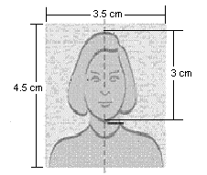**หนังสือเดินทางเล่มปัจจุบัน** ฉบับจริง มีอายุการใช้งานไม่น้อยกว่า 6 เดือน และมีหน้าว่างไม่ต่ำกว่า 2 หน้า (หากเคยมีวีซ่าเชงเก้น กรุณาแนบมาด้วย)
2. **รูปถ่ายสี** หน้าตรง ขนาด 3.5 x 4.5 ซม. ใบหน้าประมาณ 3 ซม.

จำนวน 2 รูป ฉากหลังต้องเป็นพื้นสีขาวเท่านั้น ภาพถ่ายจะต้อง

ครอบคลุมถึงศรีษะ และด้านบนของหัวไหล่ เพื่อสามารถเห็นใบหน้า

ถึง 70-80% ของภาพ และเพื่อความชัดเจน และอายุไม่เกิน 6 เดือน

1. **หลักฐานการทำงาน/การเรียน (ภาษาอังกฤษเท่านั้น)**

* กรณีผู้เดินทางเป็นเจ้าของกิจการบริษัท / ร้านค้า :

หนังสือรับรองบริษัทฯ ประทับตราฯ และเซ็นรับรอง (มีอายุไม่เกิน 3 เดือน) / ใบจดทะเบียนพาณิชย์หรือใบจดทะเบียนการค้า

* กรณีพนักงานบริษัท : จดหมายรับรองการทำงานจากนายจ้าง(ตัวจริงเท่านั้น) ระบุตำแหน่ง วันเริ่มงาน เงินเดือน จดหมายรับรองการทำงานให้ระบุ **TO WHOM IT MAY CONCERN** แทนการระบุชื่อประเทศ จดหมายจะต้องออกจากองค์กรหรือบริษัทฯ ที่มีหัวจดหมาย ตราประทับ (ถ้ามี) ที่อยู่ และเบอร์ติดต่ออย่างชัดเจน
* กรณีที่เป็นข้าราชการ : หนังสือรับรองการทำงานจากหน่วยงาน
* กรณีเกษียณ : จดหมายชี้แจงตนเองเกี่ยวกับการเกษียณอายุ
* กรณีประกอบธุรกิจไม่จดทะเบียน : จดหมายชี้แจงตนเองเกี่ยวกับหน้าที่การงาน
* กรณีเป็นนักเรียน นักศึกษา : จดหมายรับรองการเรียน ภาษาอังกฤษ (ตัวจริงเท่านั้น)

(จดหมายรับรองการทำงาน / การเรียน ต้องมีอายุไม่เกิน 30 วัน นับจากวันยื่นวีซ่า จดหมายต้องเป็นภาษาอังกฤษเท่านั้นและต้องสะกดชื่อ-นามสกุลให้ถูกต้องตามหน้าพาสปอร์ต)

1. **หลักฐานการเงิน** สถานทูตรับพิจารณา ***บัญชีประเภทออมทรัพย์ และเอกสารการเงินต้องขอจากธนาคารเท่านั้น ไม่สามารถใช้แบบออนไลน์และไม่สามารถใช้สำเนาจากสมุดบัญชีได้***
   * **หนังสือรับรองสถานะทางการเงิน *(BANK CERTIFICATE)*** **ฉบับจริง** ระบุชื่อเจ้าของบัญชีให้ครบถ้วน (สะกดชื่อ-นามสกุลให้ถูกต้องตามหน้าพาสปอร์ต) **มีอายุไม่เกิน 15 วัน** *นับจากวันที่ยื่นวีซ่า*
   * **หลักฐานทางการเงิน *(BANK STATEMENT)*** *ย้อนหลัง 3 เดือน*

*อัพเดทรายการเงินเข้า-เงินออก เป็นวันที่ล่าสุดไม่เกิน 7 วัน นับจากวันที่นัดยื่นวีซ่า*

**\*\*\**หลักฐานทางการเงินข้างต้น ต้องเป็นสมุดบัญชีเล่มเดียวกันเท่านั้น*\*\*\***

1. สำเนาสลิป เงินเดือนย้อนหลัง 3 เดือน (ถ้ามี)
2. สำเนาทะเบียนบ้าน (สามารถขอคัดเอกสารการทะเบียนภาษาอังกฤษได้ที่เขต/อำเภอ)
3. สำเนาทะเบียนสมรส / สำเนาทะเบียนหย่า (ถ้ามี) (สามารถขอคัดเอกสารการทะเบียนภาษาอังกฤษได้ที่เขต/อำเภอ)
4. สำเนาใบเปลี่ยนชื่อ - เปลี่ยนนามสกุล (ถ้ามี) (สามารถขอคัดเอกสารการทะเบียนภาษาอังกฤษได้ที่เขต/อำเภอ)
5. สำเนาสูติบัตร (กรณีผู้เดินทางอายุต่ำกว่า 20 ปีบริบูรณ์) (สามารถขอคัดเอกสารการทะเบียนภาษาอังกฤษได้ที่เขต/อำเภอ)

**เอกสารเพิ่มเติมกรณีเป็นเด็กอายุต่ำกว่า 20 ปีและไม่ได้เดินทางพร้อม บิดาและมารดา**

**(บิดาและมารดา ต้องมาเซ็นยินยอมในวันที่ยื่นวีซ่าด้วย)**

* + **เด็กเดินทางกับบุคคลอื่น** *บิดาและมารดา*ต้องทำหนังสือแสดงความยินยอมซึ่งออกให้โดยที่ว่าการเขตหรืออำเภอเท่านั้น และให้ระบุว่า ยินยอมให้เด็กเดินทางกับใคร มีความสัมพันธ์อย่างไรกับเด็ก
  + **เด็กเดินทางกับบิดา** *มารดา*ต้องทำหนังสือแสดงความยินยอมซึ่งออกให้โดยที่ว่าการเขตหรืออำเภอเท่านั้น และให้ระบุว่า มารดายินยอมให้เด็กเดินทางกับบิดา (ระบุชื่อบิดา)
  + **เด็กเดินทางกับมารดา** บิดาต้องทำหนังสือแสดงความยินยอมซึ่งออกให้โดยที่ว่าการเขตหรืออำเภอเท่านั้น และให้ระบุว่า บิดายินยอมให้เด็กเดินทางกับมารดา (ระบุชื่อมารดา)

**กรณีรับรองการเงินให้บุคคลในครอบครัว** (เกี่ยวข้องทางสายเลือดเท่านั้น บิดามารดา,บุตร,พี่น้อง,สามีภรรยา) ต้องยื่นเอกสารเพิ่มเติมดังนี้

* + ***หนังสือรับรองสถานะทางการเงิน (BANK GUARANTEE)*** *ฉบับจริง* **ระบุชื่อเจ้าของบัญชี(ผู้รับรอง) และต้องระบุชื่อผู้ถูกรับรองด้วย** มีอายุไม่เกิน 15 วัน นับจากวันที่ยื่นวีซ่า (สะกดชื่อ-นามสกุลให้ถูกต้องตามหน้าพาสปอร์ต)
  + **หลักฐานทางการเงิน (BANK STATEMENT)** ย้อนหลัง 3 เดือน อัพเดทรายการเงินเข้า-เงินออก เป็นวันที่ล่าสุดไม่เกิน 7 วัน นับจากวันที่นัดยื่นวีซ่า

***หลักฐานทางการเงินข้างต้น ต้องเป็นสมุดบัญชีเล่มเดียวกันเท่านั้น***

**หมายเหตุ:**

* **แนะนำให้ผู้สมัครขอวีซ่า เตรียมเอกสารหลักจากได้รับคิวนัดหมายยื่นวีซ่าแล้ว**
* ผู้สมัครต้องมาแสดงตน ณ ศูนย์ยื่นคำร้องขอวีซ่า เพื่อสแกนลายนิ้วมือ
* ระยะเวลาในการพิจารณาวีซ่าของสถานทูต โดยประมาณ 10-15 วันทำการ
* หลังจากที่ผู้สมัครได้ทำการยื่นขอวีซ่ากับทางศูนย์ยื่นคำร้องขอวีซ่าแล้ว ทางสถานทูตไม่อนุญาตให้ผู้สมัครทำการยืมหนังสือเดินทางจากสถานทูตฯ ในขณะทำการพิจารณาวีซ่าไม่ว่ากรณีใดๆ ก็ตาม ดังนั้นหากท่านมีความจำเป็นในการใช้เล่มเพื่อเดินทาง กรุณาแจ้งบริษัททัวร์
* การบิดเบือนข้อเท็จจริงหรือให้ข้อมูลเท็จแก่สถานทูตฯ อาจถูกระงับมิให้เดินทางเข้าประเทศในกลุ่มเชงเก้นเป็นการถาวร ในกรณีถูกปฏิเสธวีซ่า สถานทูตฯ ไม่มีนโยบายในการคืนค่าธรรมเนียม
* ค่าแปลเอกสารที่ต้องรับรองไม่รวมอยู่ในค่าบริการ